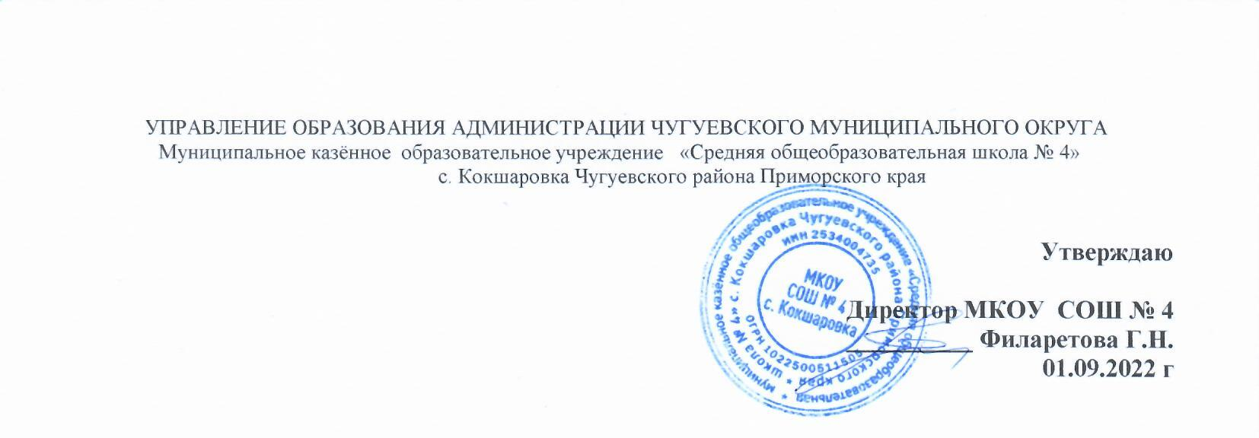
УПРАВЛЕНИЕ ОБРАЗОВАНИЯ АДМИНИСТРАЦИИ ЧУГУЕВСКОГО МУНИЦИПАЛЬНОГО ОКРУГА
Муниципальное казённое образовательное учреждение «Средняя общеобразовательная школа № 4»
с. Кокшаровка Чугуевского района Приморского края

Утверждаю

Директор МКОУ СОШ № 4
__________ Филаретова Г.Н.
01.09.2022 г

План работы школьного спортивного клуба «Аралия»
на 2022 – 2023 учебный год
- Учебный план

№ п/п | Название темы | Количество часов |  | Форма аттестации
№ п/п | Название темы | Теория | Практика | Форма аттестации
1 | Легкоатлетический кросс «Осенний марафон» | 1 | 2 | Наблюдение  Соревнования
2 | Турнир по шахматам «Белая ладья» | 1 | 3 | Наблюдение
3 | Комплексные соревнования по сдаче нормативов комплекса ГТО | 0 | 4 | Наблюдение  Соревнования
4 | Турнир по мини-футболу | 0 | 3 | Наблюдение  Соревнования
5 | Турнир по волейболу | 1 | 4 | Наблюдение  Соревнования
6 | Турнир по настольному теннису | 1 | 5 | Наблюдение  Соревнования
7 | Товарищеские встречи | 0 | 5 | Наблюдение  Соревнования
8 | Легкоатлетический кросс «День здоровья» | 1 | 2 | Наблюдение  Соревнования
9 | Турнир по шашкам | 0 | 1 | Наблюдение  Соревнования
 | Итого | 34 часа
- Календарный план работы
№  п/п | Мероприятие | Сроки  проведения
1. | - анализ работы ШСК за предыдущий учебный год. | сентябрь
2. | - составление и утверждение плана работы ШСК;  - составление и утверждение плана спортивно - массовых мероприятий;  - составление расписания работы ШСК. | сентябрь
3. | - подготовка и проведение спортивно-массовых мероприятий ШСК (разработка положений, сценариев, плана подготовки и проведения соревнований) | в течение года
4. | - обеспечение участия учащихся в спортивно-массовых мероприятиях, комплектование команд для участия в спортивных соревнованиях. | в течение года
5. | - оформление информационного стенда клуба;  - презентация деятельности клуба на классных часах, родительских собраниях;  - награждение спортсменов школы по итогам спортивных мероприятий | в течение года
6. | - консультирование классных руководителей, родителей по вопросам ЗОЖ;  - организация групп здоровья. | в течение года
7. | - апробация и внедрение новых видов спорта. | в течение года
8. | - подготовка спортивных команд для участия в районных спортивных соревнованиях | в течение года
9. | -проведение классных часов по вопросам здорового и безопасного образа жизни. | 1 раз в четверть
10. | -проведение подвижных игр на переменах. | систематически
11. | - организация и проведение пробного тестирования норм ГТО;  - организация сдачи норм ГТО | в течение года

